ZSL-1（1W）机器狗 SDK 使用说明书（新版本）
目录
1.文档概述 1
2.开发环境与源码文件说明 2
3.SDK 通信参数（IP / 端口 / 角色）修改教程 2
4 代码编译、运行完整流程 4

SDK版本：V0.1.1
适用机型：点足机型ZSL-1、高速轮足 ZSL-1W；（低速轮足已停产不适配）。
运行环境：Linux Ubuntu 22.04
开发语言：C++
配套源码：zsibot_api.h、zsibot_define.h、zsibot_exception.h、main.cpp（遥控示例）、main_sdk.cpp（SDK 开发示例）

1.文档概述
1.1 产品简介
SDK 是面向四足机器狗的上位机控制开发工具，通过局域网 UDP 与机器狗主控通信，支持上位机下发运动控制指令、姿态切换、特技动作、WiFi 配置；同时实时读取机器狗电量、温度、电机数据、故障码、姿态角速度等传感器信息。
1.2 两套示例程序区分
main.cpp：遥控模式示例，默认角色 ROLE_REMOTE，和遥控器一样调用高动态模型，高速度响应模式，响应不了很低的速度。
main_sdk.cpp：开发 SDK 模式示例，默认角色 ROLE_SDK，可以响应小速度步态，响应不了高速模式。
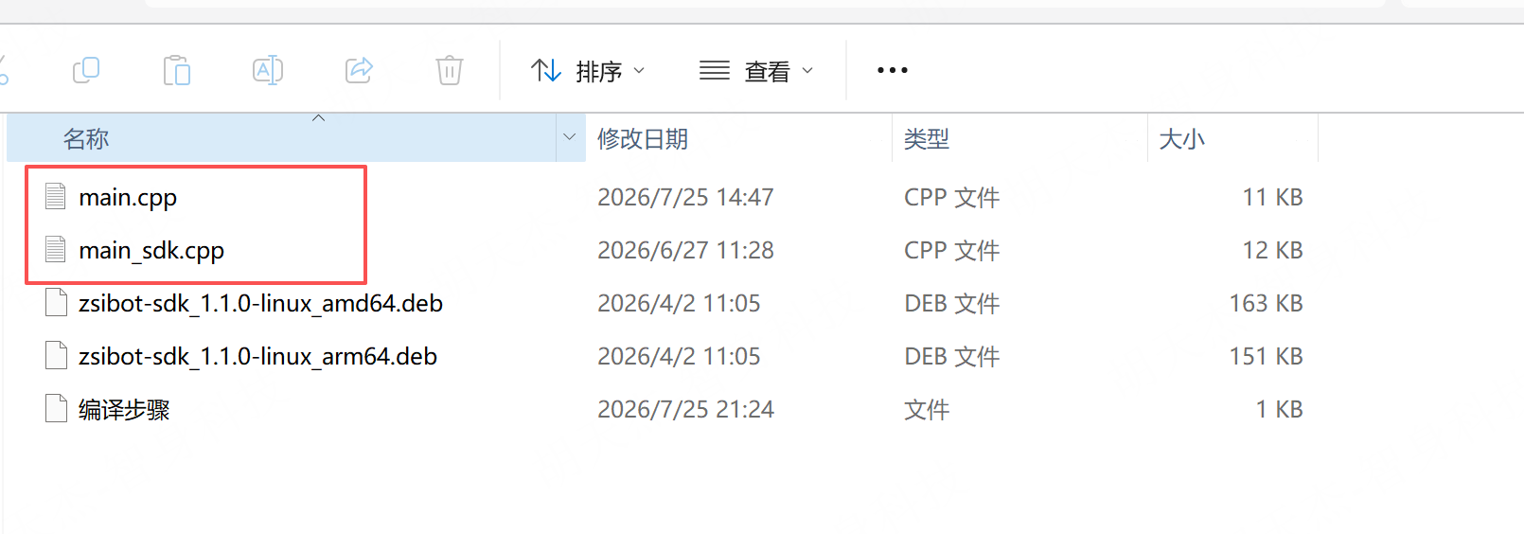
1.3 核心能力
摇杆式连续运动控制：前后、左右平移、原地旋转；
整机姿态切换：站立、匍匐、平衡站立、软急停失能；
特技动作：跳跃、前跳、后空翻、招手、双腿站立、卸货下蹲；
多模式切换：遥控模式、SDK 模式、漫游模式、实验室模式、文娱模式；
设备全量状态采集：电量、主控温度、电机温度、运动速度、IMU 姿态、故障信息；
上位机下发 WiFi 账号密码，远程配置机器狗无线网络；
Linux 终端非阻塞键盘实时控制，无需回车触发指令。

2.开发环境与程序文件说明
2.1 环境依赖
- 操作系统：Linux（Windows WSL、虚拟机 Ubuntu 均可）
- 编译工具：g++ 7.5 及以上、CMake（可选）
- C++ 标准：必须启用 -std=c++11
- 系统库依赖：
  - pthread：多线程库，程序循环延时依赖；
  - termios /fcntl/unistd：Linux 终端非阻塞输入接口；
  - STL 标准库：array、vector、bitset、string、optional 等。
2.2 全部源码文件功能清单
安装deb 包后，会有如下的.h的3个头文件。
文件名 | 文件类型 | 核心作用
zsibot_define.h | 头文件 | 全部枚举、数据结构体、浮点类型别名定义
zsibot_api.h | 头文件 | SDK 核心控制类 ZsibotExecutor 接口声明
zsibot_exception.h | 头文件 | SDK 自定义异常类，用于通信异常捕获
main.cpp | 示例源码 | ROLE_REMOTE 遥控模式演示程序
main_sdk.cpp | 示例源码 | ROLE_SDK 开发模式演示程序

3.SDK 通信参数（IP / 端口 / 角色）修改教程
3.1 默认出厂通信参数
机器狗上电默认WIFI局域网参数：
- 机器狗设备 IP：192.168.234.1
- 上位机下发指令发送端口：8081
- 机器狗回传数据接收端口：8080
连接狗的网口，默认IP 是192.168.168.168 ，修改下SDK里面的IP 地址。
3.2 ZsibotExecutor 构造函数完整原型
ZsibotExecutor(
const Role role = Role::ROLE_REMOTE,
const std::string &send_ip = "192.168.234.1",
const uint32_t send_port = 8081,
const uint32_t recv_port = 8080
);
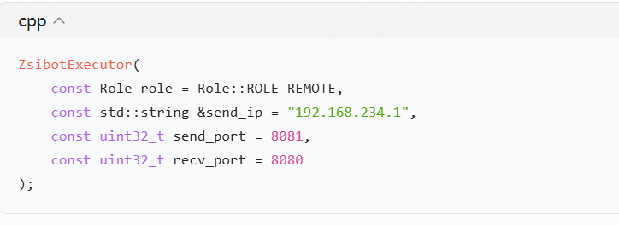
参数顺序：控制角色 → 机器狗 IP → 发送端口 → 接收端口
3.3 三种常用参数修改示例
示例 1：SDK 开发模式，自定义 IP、双端口
机器狗 IP 改为 192.168.1.105，发送端口 9081，接收端口 9080
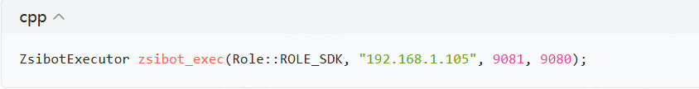
示例 2：遥控模式，仅修改 IP，端口保持默认
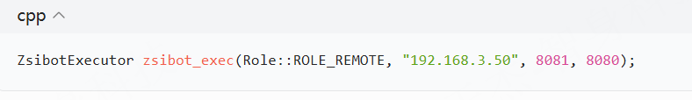
示例 3：最简默认参数（遥控模式，出厂 IP 端口
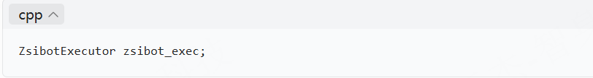
3.4 参数修改注意事项
- IP 网段：上位机电脑必须与机器狗连接同一 WiFi / 局域网，否则网络不通；
- 端口占用：自定义端口避开系统常用端口（22、80、443、3306 等）；
- 生效规则：修改代码后必须重新编译程序，修改才会生效；
- 角色权限区分：ROLE_SDK 必须手动下发 CMD_SDK_CONTROL_RIGHT 获取控制权，否则无法下发运动指令；ROLE_REMOTE 默认拥有控制权限。

4.代码编译、运行完整流程
4.1 目录结构要求
安装deb文件后，根据控制器的系统选择对应的deb文件，Linux电脑一般是X86/amd64架构的，安装命令sudo dpkg -i zsibot-sdk_1.1.0-linux_amd64.deb
英伟达芯片NX的系统和RK3588的系统架构是arm64的，安装命令sudo dpkg -i zsibot-sdk_1.1.0-linux_arm64.deb
安装完成后，所有头文件 .h、源码 .cpp 放置在同一文件夹。
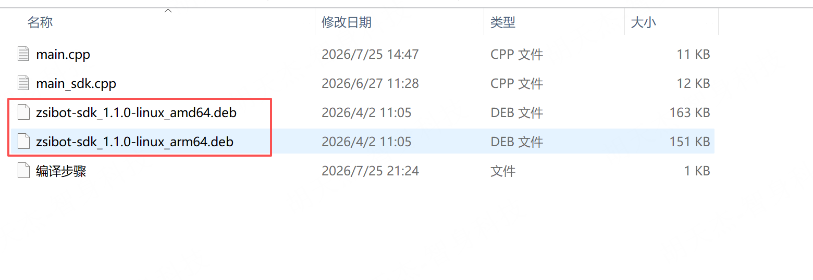
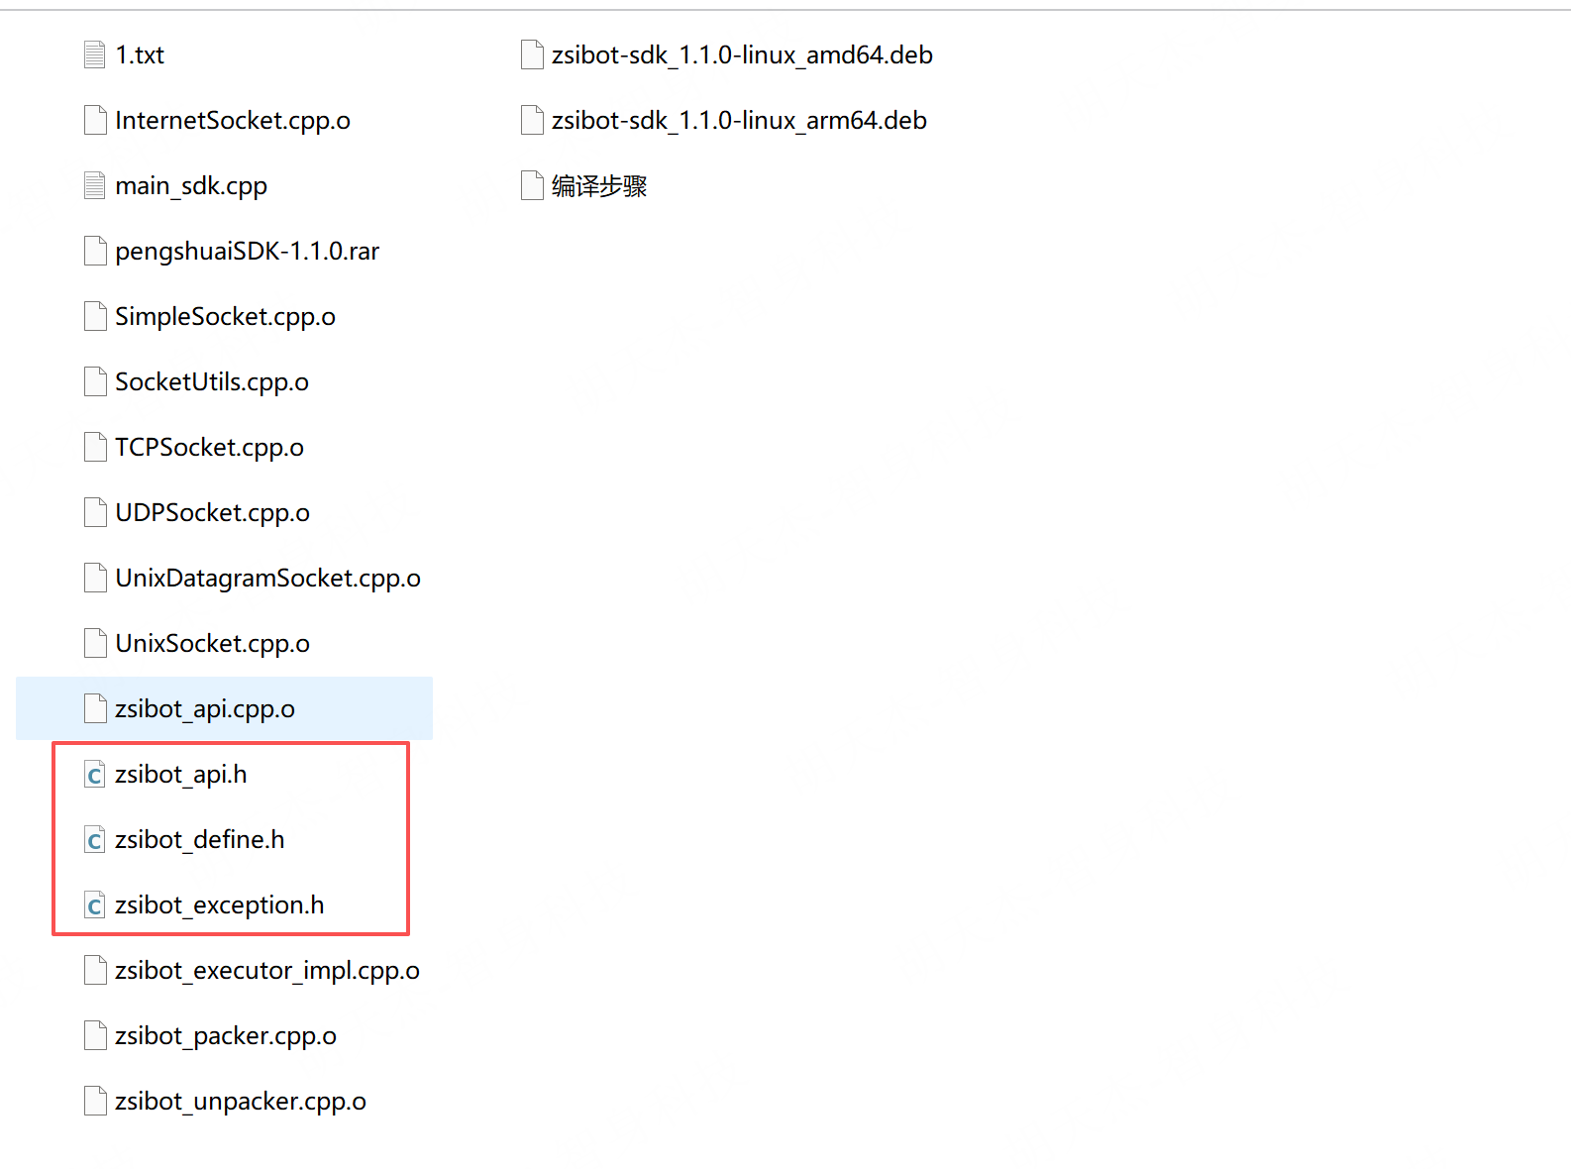
4.2 编译命令
编译 SDK 开发程序 main_sdk.cpp
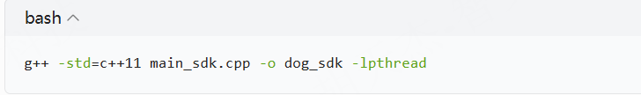
编译遥控示例程序 main.cpp
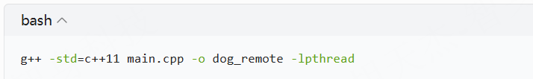
参数说明：
-std=c++11：启用 C++11 标准；
-lpthread：链接线程库，程序延时 sleep 依赖。
或者使用如下的指令编译main_sdk.cpp ：
g++ -std=c++17 \
-I/usr/local/include \
-L/usr/local/lib \
main_sdk.cpp \
-lzsibot \
-pthread \
-o main_sdk
或者使用如下的指令编译main.cpp
g++ -std=c++17 \
-I/usr/local/include/zsibot/include \
-L/usr/local/lib \
main.cpp \
-lzsibot \
-pthread \
-o main
示例：编译main_sdk.cpp
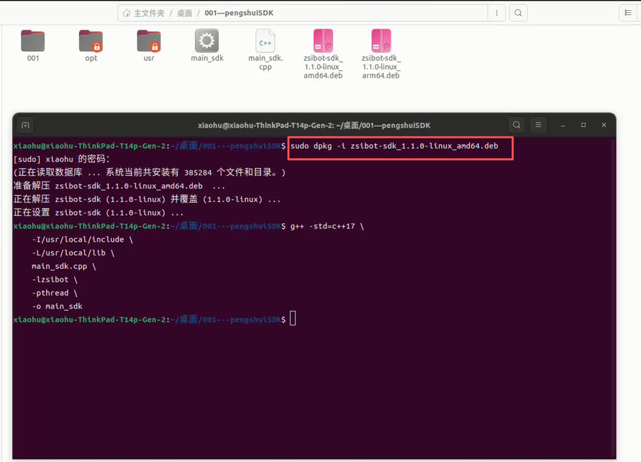
4.3 程序运行步骤：
./main_sdk //启动demo main_sdk.cpp
./main //启动demo main.cpp
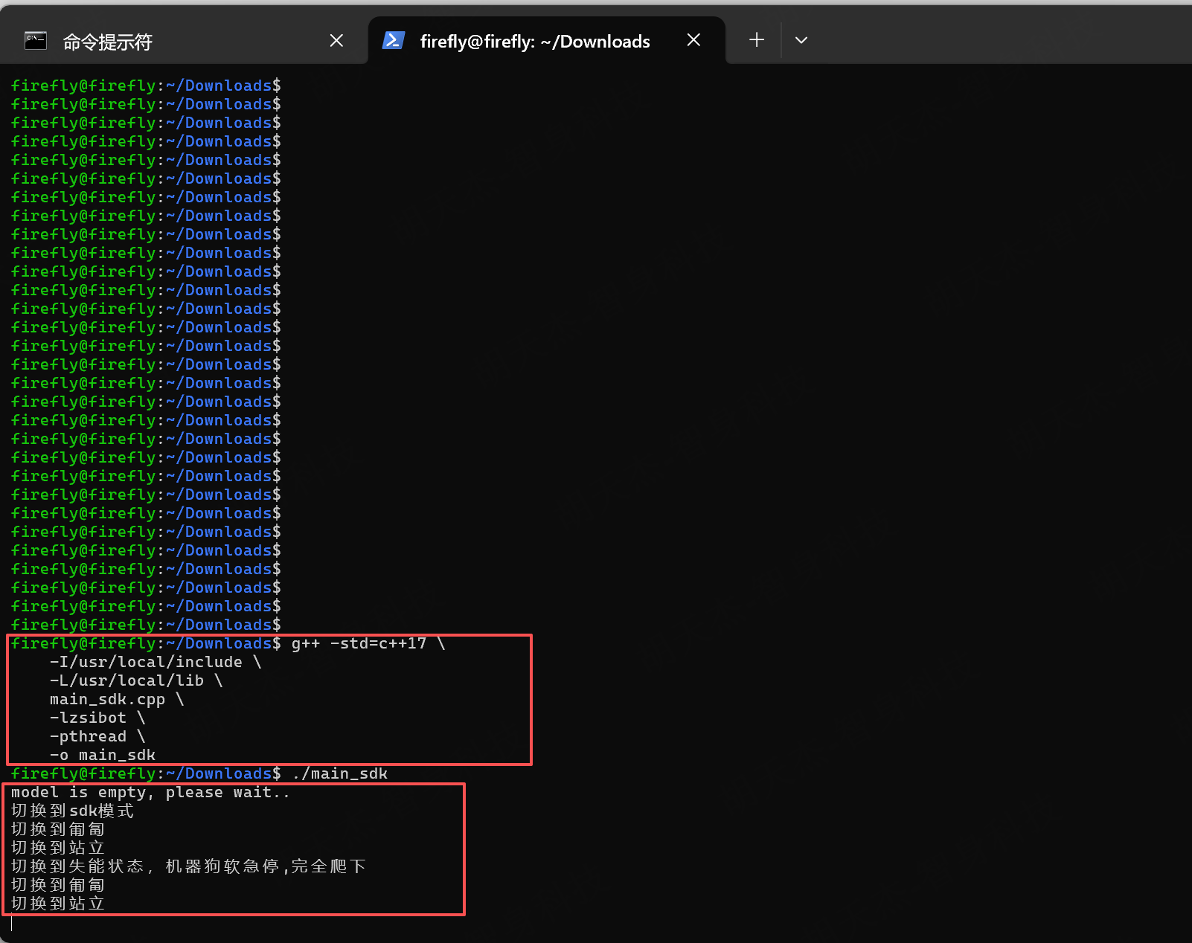
使用demo，需要先输入k 进行SDK模式后，可以正常的使用SDK进行控狗了。
增加其他的接口，基于.h的头文件自行添加即可。
